**MATERIAL DE APRENDIZAJE UNIDAD 2 N° DE GUÍA: 16**

ASIGNATURA: ARTES VISUALES

NOMBRE ESTUDIANTE: ______________________________________________________

CURSO: ________________5______________ LETRA: ______ FECHA: __________________

O.A: Analizar e interpretar obras de arte y diseño en relación con la aplicación del lenguaje visual, contextos, materiales, estilos u otros.

Objetivo de clase: Describir sus apreciaciones en base a la observación de obras del artista chileno Juan Francisco González

# Juan Francisco González

Juan Francisco González Escobar nació el 25 de septiembre de 1853 en Santiago, Chile.

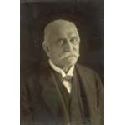Hermano del escultor Simón González, sus primeros estudios los realizó en el taller de Manuel Tapia, pintor discípulo de Alessandro Ciccarelli. Más tarde, fue Pedro Lira quien reconoció su destreza artística y le aconsejó ingresar a la Academia de Pintura en 1869. También fue alumno de Ernesto Kirchbach y Giovanni Mochi.

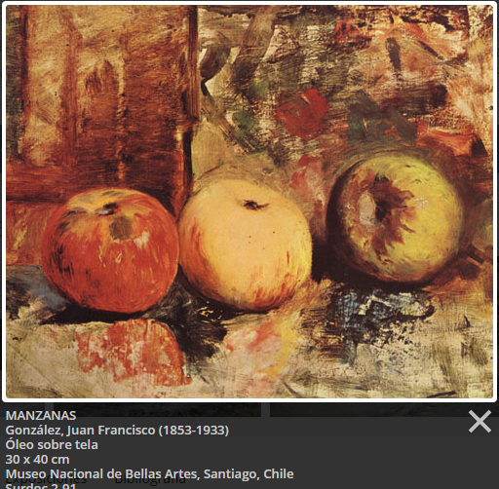En 1879 viajó a Perú, donde realizó algunas de sus primeras pinturas. A su regreso a Chile, se estableció por un tiempo en La Serena y luego en 1884, en Valparaíso, donde fue contratado como profesor de dibujo en el Liceo de Hombres, cargo en el que permaneció por 11 años. En 1887 realizó su primer viaje a Europa, comisionado por el gobierno para continuar sus estudios en la enseñanza del dibujo y la organización de museos. Allí también conoció las tendencias impresionistas y a su regreso trasladó sus experiencias y aprendizajes a Chile para contribuir a la enseñanza de las artes. Conocida es su conferencia "La enseñanza del dibujo" (1906) que dictó en el Salón de Honor de la Universidad de Chile.

En 1890 el artista se instaló en Limache, época de gran productividad para su obra. En 1916 integró el Grupo Los Diez, junto a poetas e intelectuales que lideraron el movimiento de vanguardia de la época.

Sus numerosas pinturas de flores, frutas, paisajes y retratos, generalmente en pequeño formato, se caracterizan por la intensidad de los colores, el estudio de la luz natural, así como por la expresión y la soltura del trazo, a diferencia de los ideales pictóricos característicos de ese periodo. Tanto su obra como la influencia que ejerció sobre las promociones de artistas que le sucedieron, lo llevaron a ser reconocido como uno de los Grandes maestros de la pintura por el crítico de arte Antonio Romera (1908-1975).

Fue profesor de las Cátedras de Croquis y Dibujo al natural en la Escuela de Bellas Artes por más de tres décadas. Entre algunos de sus alumnos destacan Joaquín Fabres, Pedro Prado, Alfredo Helsby, Pedro Reszka, las hermanas María y Graciela Aranis, María Tupper, Ana Cortés, Laureano Guevara, Henriette Petit, Marta Villanueva, Pedro Luna, Camilo Mori e Israel Roa, entre otros.

En 1920 se trasladó a Melipilla, donde falleció el 4 de marzo de 1933, dejando un legado que se presume que alcanzó las cuatro mil obras.